PENERAPAN LEAN MANUFACTURING PADA PROSES PRODUKSI DENGAN METODE VALUE STREAM MAPPING
Kristina Indah Sari¹, Devie Oktarini^{2*}, Azhari³
Email: tinak3050@gmail.com, devie_oktarini@univ-tridinanti.ac.id, azhari@univ-tridinanti.ac.id.
*Corresponding author: devie_oktarini@univ-tridinanti.ac.id.

Abstrak: PT. BPKS merupakan perusahaan yang memproduksi buis beton, namun masih menghadapi permasalahan berupa aktivitas tidak bernilai tambah (waste) dan produk reject yang memengaruhi efisiensi produksi. Penelitian ini bertujuan mengidentifikasi jenis waste, menganalisis penyebab produk reject, serta memberikan usulan perbaikan menggunakan pendekatan Lean Manufacturing dan Value Stream Mapping (VSM). Data diperoleh melalui observasi, wawancara, dokumentasi, dan pengukuran waktu proses produksi. Analisis dilakukan menggunakan Current State Value Stream Mapping, Process Activity Mapping (PAM), Fishbone Diagram, dan Future State Value Stream Mapping. Hasil penelitian menunjukkan waste dominan terjadi pada aktivitas penyimpanan, pemadatan, pemeriksaan kelembaban, dan finishing. Sebelum perbaikan, total waktu proses produksi mencapai 232 menit dengan Process Cycle Efficiency (PCE) sebesar 86,2%. Usulan perbaikan berupa penerapan check sheet inspeksi, standardisasi kerja, sistem First In First Out (FIFO), dan penataan area penyimpanan. Setelah perbaikan, waktu produksi menurun menjadi 210,71 menit dan produk reject berkurang dari 5,57% menjadi 3,10%, sehingga efisiensi proses produksi meningkat.

Kata kunci: Lean Manufacturing, Value Stream Mapping, Waste, Produk Reject, Buis Beton.

Abstract: PT. BPKS is a company that manufactures concrete pipes; however, its production process still generates non-value-added activities (waste) and reject products that reduce production efficiency. This study aims to identify the types of waste, analyze the causes of reject products, and propose improvements using the Lean Manufacturing and Value Stream Mapping (VSM) approach. Data were collected through observation, interviews, documentation, and production time measurements. The analysis was conducted using Current State Value Stream Mapping, Process Activity Mapping (PAM), Fishbone Diagram, and Future State Value Stream Mapping. The results indicate that the dominant wastes occurred in storage, compaction, moisture inspection, and finishing activities. Before improvement, the total production time was 232 minutes with a Process Cycle Efficiency (PCE) of 86.2%. The proposed improvements included implementing inspection check sheets, work standardization, a First In First Out (FIFO) system, and storage area organization. After implementation, production time decreased to 210.71 minutes and the reject rate was reduced from 5.57% to 3.10%, thereby improving overall production efficiency.

Keywords: Lean Manufacturing, Value Stream Mapping, Waste, Reject Product, Concrete Pipe.

^{2,3} Dosen Program Studi Teknik Fakultas Teknik, Universitas Tridinanti Palembang.

PENDAHULUAN
1. Pendahuluan
Industri manufaktur dituntut untuk menghasilkan produk berkualitas tinggi dengan biaya yang kompetitif dan waktu produksi yang efisien. Untuk mencapai kondisi tersebut, perusahaan perlu melakukan perbaikan proses secara berkelanjutan guna mengurangi pemborosan (waste) yang dapat menurunkan produktivitas dan kualitas produk. Salah satu pendekatan yang banyak digunakan untuk meningkatkan efisiensi proses adalah Lean Manufacturing, yaitu konsep yang berfokus pada eliminasi aktivitas yang tidak memberikan nilai tambah (non-value added activities) dalam proses produksi. Salah satu alat utama dalam Lean Manufacturing adalah Value Stream Mapping (VSM), yang digunakan untuk memetakan aliran material dan informasi sehingga sumber pemborosan dapat diidentifikasi dan diperbaiki secara sistematis.
Penelitian ini menerapkan pendekatan Lean Manufacturing dengan menggunakan Value Stream Mapping (VSM), Process Activity Mapping (PAM), dan Fishbone Diagram untuk mengidentifikasi waste, menganalisis penyebab terjadinya produk reject, serta menyusun usulan perbaikan pada proses produksi buis beton. Melalui pemetaan kondisi saat ini (Current State Mapping) dan perancangan kondisi masa depan (Future State Mapping), diharapkan dapat diperoleh proses produksi yang lebih efisien dan mampu mengurangi tingkat produk reject.
Tujuan penelitian ini adalah mengidentifikasi faktor-faktor penyebab produk reject, mengurangi aktivitas yang tidak bernilai tambah dalam proses produksi, serta mengetahui pengaruh penerapan Value Stream Mapping terhadap peningkatan efisiensi waktu proses produksi dari awal hingga akhir. Hasil penelitian diharapkan dapat menjadi masukan bagi perusahaan dalam meningkatkan efisiensi proses produksi dan kualitas produk secara berkelanjutan.

TINJAUAN PUSTAKA
Lean manufacturing adalah pendekatan yang berfokus pada pengurangan pemborosan (waste) dan peningkatan nilai tambah dalam proses produksi. Pendekatan ini bertujuan meningkatkan efisiensi dengan mengidentifikasi aktivitas yang bernilai tambah maupun yang tidak bernilai tambah melalui alat seperti Value Stream Mapping (VSM), sehingga perusahaan dapat melakukan perbaikan proses secara berkelanjutan. Value Stream Mapping (VSM) merupakan metode dalam Lean Manufacturing yang digunakan untuk memetakan aliran material dan informasi selama proses produksi guna mengidentifikasi aktivitas bernilai tambah dan pemborosan (waste). Melalui VSM, perusahaan dapat menyusun usulan perbaikan proses sehingga efisiensi, produktivitas, dan kualitas produksi dapat ditingkatkan. Waste merupakan segala bentuk aktivitas dalam proses produksi yang tidak memberikan nilai tambah (non-value added) terhadap produk, namun tetap menghabiskan sumber daya seperti waktu, tenaga kerja, material, dan biaya. Dalam konsep Lean Manufacturing, waste harus diidentifikasi dan diminimalkan karena dapat menurunkan efisiensi proses, meningkatkan biaya produksi, serta mengurangi produktivitas perusahaan. Oleh karena itu, identifikasi waste menjadi langkah penting untuk mendukung perbaikan proses secara berkelanjutan (continuous improvement) dan meningkatkan nilai yang diterima pelanggan. Proses produksi adalah rangkaian aktivitas yang dilakukan untuk mengubah berbagai input, seperti bahan baku, tenaga kerja, mesin, dan teknologi, menjadi produk atau jasa yang memiliki nilai tambah bagi pelanggan. Keberhasilan proses produksi dipengaruhi oleh pengelolaan sumber daya, metode kerja, serta pengendalian setiap tahapan produksi agar dapat menghasilkan produk yang berkualitas secara efektif dan efisien. Dengan demikian, proses produksi menjadi salah satu fungsi utama perusahaan dalam mencapai produktivitas, memenuhi permintaan pelanggan, dan meningkatkan daya saing perusahaan. Produk reject merupakan produk yang dihasilkan dari proses produksi tetapi tidak memenuhi standar kualitas atau spesifikasi yang telah ditetapkan perusahaan, sehingga produk tersebut tidak dapat diterima oleh pelanggan maupun dipasarkan tanpa dilakukan perbaikan atau pengerjaan ulang (rework). Kondisi ini disebabkan oleh adanya cacat atau ketidaksesuaian pada karakteristik produk yang dapat memengaruhi fungsi, penampilan, maupun kualitasnya. Tingginya jumlah produk reject tidak hanya meningkatkan biaya produksi dan penggunaan sumber daya, tetapi juga menyebabkan pemborosan waktu, material, serta menurunkan produktivitas dan efisiensi proses produksi. Oleh karena itu, pengendalian kualitas dan identifikasi penyebab terjadinya produk reject menjadi langkah penting untuk mengurangi tingkat kecacatan dan meningkatkan kualitas produk secara berkelanjutan.

METODE PENELITIAN

Penelitian ini menggunakan pendekatan kuantitatif dengan metode studi kasus yang dilakukan di PT. Beton Precast Kraton Sriwijaya, Kabupaten Banyuasin, Sumatera Selatan. Objek penelitian adalah proses produksi buis beton, mulai dari perakitan cetakan hingga penyimpanan produk jadi. Data penelitian terdiri atas data primer yang diperoleh melalui observasi langsung, pengukuran waktu proses produksi, dan wawancara dengan operator serta supervisor produksi, sedangkan data sekunder diperoleh dari laporan produksi, data produk reject, dan dokumen pendukung perusahaan.
Tahapan penelitian diawali dengan pengumpulan data waktu proses pada setiap stasiun kerja serta data historis jumlah produksi dan produk reject. Selanjutnya dilakukan pemetaan kondisi aktual menggunakan Current State Value Stream Mapping (CSVSM) untuk menggambarkan aliran material dan informasi selama proses produksi. Pemetaan ini digunakan sebagai dasar dalam mengidentifikasi aktivitas yang memberikan nilai tambah (Value Added), aktivitas yang tidak memberikan nilai tambah (Non-Value Added), serta aktivitas
yang diperlukan tetapi tidak memberikan nilai tambah secara langsung (Necessary but Non-Value Added). Pengelompokan aktivitas tersebut dilakukan menggunakan Process Activity Mapping (PAM).

Efektivitas usulan perbaikan dievaluasi menggunakan indikator Process Cycle Efficiency (PCE) yang menunjukkan tingkat efisiensi proses produksi. Nilai PCE dihitung dengan membandingkan total waktu aktivitas yang memberikan nilai tambah (Value Added Time) terhadap total waktu proses (Total Process Time),
sebagaimana ditunjukkan pada Persamaan (1).
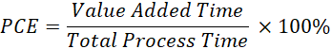
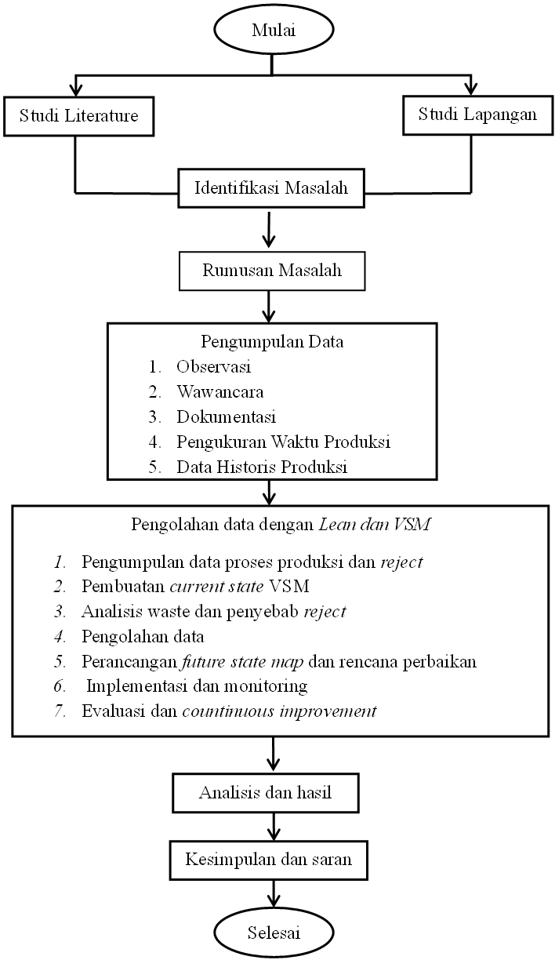
Hasil perhitungan PCE sebelum dan sesudah usulan perbaikan dibandingkan untuk mengevaluasi peningkatan efisiensi proses produksi. Selain itu, dilakukan analisis terhadap perubahan total waktu proses dan persentase produk reject sebagai indikator keberhasilan penerapan konsep Lean Manufacturing dengan pendekatan Value Stream Mapping.
Gambar 1 Diagram Alir Penelitian

Pengolahan data dengan Lean dan VSM
- Pengumpulan data proses produksi dan reject
- Pembuatan current state VSM
- Analisis waste dan penyebab reject
- Pengolahan data
- Perancangan future state map dan rencana perbaikan
- Implementasi dan monitoring
- Evaluasi dan countinuous improvement
Pengolahan data dengan Lean dan VSM
- Pengumpulan data proses produksi dan reject
- Pembuatan current state VSM
- Analisis waste dan penyebab reject
- Pengolahan data
- Perancangan future state map dan rencana perbaikan
- Implementasi dan monitoring
- Evaluasi dan countinuous improvement

Pengolahan data dengan Lean dan VSM
- Pengumpulan data proses produksi dan reject
- Pembuatan current state VSM
- Analisis waste dan penyebab reject
- Pengolahan data
- Perancangan future state map dan rencana perbaikan
- Implementasi dan monitoring
- Evaluasi dan countinuous improvement

HASIL DAN PEMBAHASAN
Current State Mapping
Current State Mapping (CSM) merupakan peta kondisi aktual yang digunakan dalam metode Value Stream Mapping (VSM) untuk menggambarkan secara menyeluruh kondisi proses produksi yang sedang berlangsung di perusahaan. Current State Mapping memvisualisasikan aliran material dan aliran informasi mulai dari penerimaan bahan baku, proses produksi, hingga produk selesai dikirim kepada pelanggan. Melalui pemetaan ini, seluruh aktivitas yang terjadi dalam proses produksi dapat dianalisis berdasarkan waktu siklus (cycle time), waktu tunggu (waiting time), jumlah persediaan (inventory), waktu perpindahan (transportation), serta informasi lain yang memengaruhi kelancaran proses produksi. Dengan demikian, Current State Mapping memberikan gambaran nyata mengenai kondisi sistem produksi yang sedang berjalan sehingga perusahaan dapat mengetahui bagaimana proses berlangsung secara keseluruhan.
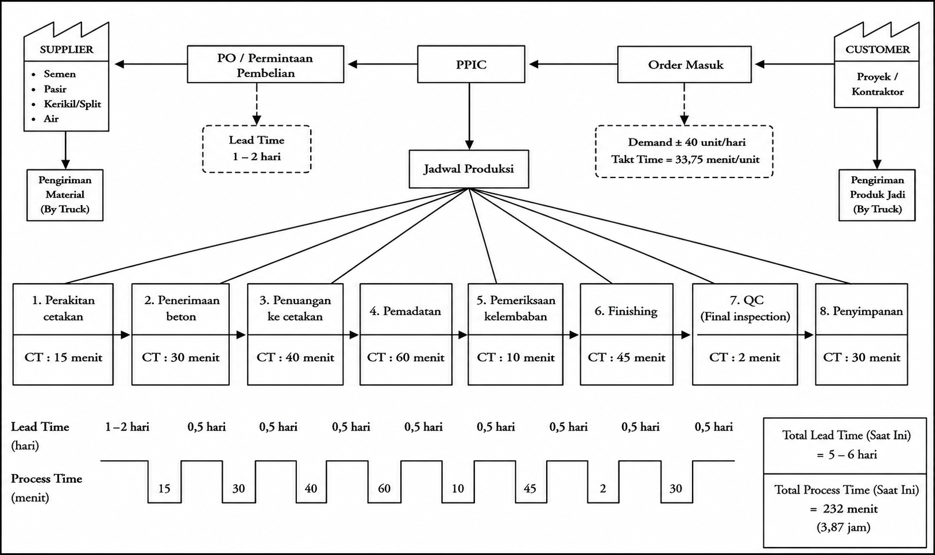
Gambar 2 Current State Map

Selain berfungsi sebagai alat visualisasi proses, Current State Mapping juga digunakan untuk mengidentifikasi aktivitas yang memberikan nilai tambah (Value Added/VA), aktivitas yang tidak memberikan nilai tambah (NonValue Added/NVA), serta aktivitas yang diperlukan tetapi tidak memberikan nilai tambah (Necessary NonValue Added/NNVA). Pengelompokan aktivitas tersebut bertujuan untuk mengetahui sumber pemborosan (waste) yang menyebabkan rendahnya efisiensi proses produksi, seperti waktu menunggu yang berlebihan, perpindahan material yang tidak diperlukan, persediaan yang berlebih, proses yang tidak efektif, maupun produk cacat (defect). Informasi yang diperoleh dari Current State Mapping menjadi dasar dalam mengevaluasi kinerja proses produksi serta menentukan prioritas perbaikan yang harus dilakukan.
Process Activity Mapping

Process activity mapping akan memberikan gambaran aliran kerja secara terperinci serta waktu yang diperlukan untuk setiap aktivitas kerja dari awal sampai akhir.
Tabel 1 Process Activity Mapping Produksi Buis Beton
No | Aktivitas | Waktu  (Menit) | Kategori Aktivitas |  |  |  |  | Jenis Aktivitas
No | Aktivitas | Waktu  (Menit) | O | T | I | D | S | Jenis Aktivitas
1 | Perakitan cetakan | 15 | √ |  |  |  |  | VA
2 | Penerimaan beton | 30 | √ |  |  |  |  | VA
3 | Penuangan ke cetakan | 40 | √ |  |  |  |  | VA
4 | Pemadatan | 60 | √ |  |  |  |  | VA
5 | Pemeriksaan kelembaban | 10 |  |  | √ |  |  | VA
6 | Finishing | 45 | √ |  |  |  |  | VA
7 | QC (Final inspection) | 2 |  |  | √ |  |  | NNVA
8 | Penyimpanan | 30 |  |  | √ |  | √ | NNVA
Total |  | 232

Berdasarkan hasil Process Activity Mapping (PAM), aktivitas Value Added (VA) terdiri atas enam aktivitas operasi dengan total waktu sebesar 200 menit, sedangkan aktivitas Necessary but Non-Value Added (NNVA) berasal dari proses final inspection dan penyimpanan dengan total waktu 32 menit. Pemetaan kondisi aktual menggunakan Current State Value Stream Mapping (CSVSM) menunjukkan bahwa proses produksi buis beton terdiri atas delapan aktivitas utama, yaitu perakitan cetakan (15 menit), penerimaan beton (30 menit), penuangan ke cetakan (40 menit), pemadatan

(60 menit), pemeriksaan kelembaban (10 menit), finishing (45 menit), final inspection (2 menit), dan penyimpanan (30 menit), dengan total waktu proses (Total Process Time) sebesar 232 menit atau 3,87 jam. Hasil pemetaan ini menunjukkan bahwa aktivitas pemadatan dan finishing memiliki durasi proses paling besar, sehingga berpotensi menjadi sumber pemborosan dan menjadi fokus utama dalam penyusunan usulan perbaikan proses produksi.

Persentase Perhitungan Value Added, NonValue Added, dan Neccesary NonValue Added

Setelah total waktu setiap kategori aktivitas diketahui, langkah berikutnya adalah menghitung persentase masing-masing aktivitas terhadap total waktu proses produksi.
1. Persentase Value Added
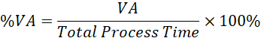
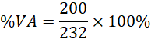
Jadi, persentase aktivitas bernilai tambah adalah 86,2%.
2. Persentase Necessary NonValue Added
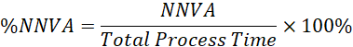
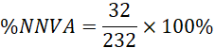
Jadi, persentase aktivitas Necessary NonValue Added adalah 13,8%.

3. Persentase NonValue Added
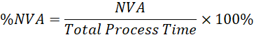
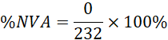
Jadi, persentase aktivitas NonValue Added murni adalah 0%
Diagram Fishbone
No | Jenis Waste | Akar Masalah Potensial |  | Usulan Perbaikan
1 | Penyimpanan 30 menit | Area penyimpanan dan aliran produk belum sepenuhnya efisien | Menata area penyimpanan dekat jalur keluar, memberi label zona produk, dan menerapkan FIFO
2 | Pemeriksaan kelembaban 10 menit | Pemeriksaan belum cukup terstandardisasi | Membuat check sheet kelembaban, standar visual, dan batas penerimaan yang jelas
3 | Pemadatan 60 menit | Risiko variasi mutu akibat alat/operator | Menjadwalkan pemeriksaan alat dan membuat standar durasi pemadatan
4 | Finishing 45 menit | Finishing ulang akibat permukaan awal kurang rata | Memperbaiki metode penuangan dan pemadatan agar finishing tidak berulang
5 | Koordinasi antar aktivitas | Proses berurutan belum memakai instruksi kerja rinci | Menyusun SOP aliran proses dari cetakan sampai penyimpanan

Diagram sebab-akibat merupakan salah satu alat pengendalian kualitas yang digunakan untuk mengidentifikasi, mengelompokkan, serta menganalisis berbagai faktor penyebab yang menimbulkan suatu masalah atau ketidaksesuaian dalam suatu proses. diagram fishbone dirancang untuk membantu perusahaan menemukan akar penyebab (root cause) dari suatu permasalahan secara sistematis. Dalam penerapannya, masalah utama ditempatkan pada bagian kepala ikan (effect), sedangkan berbagai faktor yang diduga menjadi penyebab masalah digambarkan sebagai tulang-
tulang utama dan cabang-cabang yang saling berhubungan.
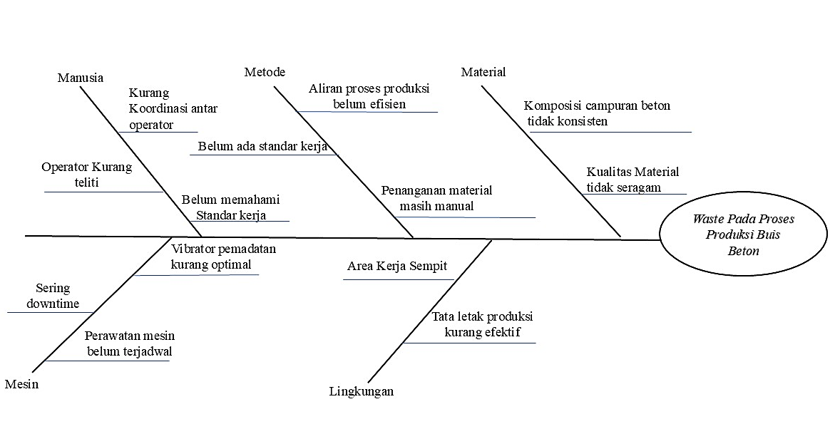
Pada umumnya, faktor-faktor penyebab dalam diagram fishbone dikelompokkan ke dalam 5 (lima) kategori utama yang dikenal sebagai konsep 5M, yaitu manusia, mesin, metode, material, pengukuran, dan lingkungan kerja. Faktor manusia berkaitan dengan kemampuan, keterampilan, pengalaman, disiplin, maupun kelalaian operator selama proses produksi.
Gambar 3 Diagram Fishbone

Usulan Perbaikan (Future State Mapping)
Usulan perbaikan disusun berdasarkan prinsip Lean Manufacturing, yaitu mengurangi aktivitas yang tidak memberikan nilai langsung, memperlancar aliran proses, menjaga mutu, dan mengurangi risiko reject.
Usulan perbaikan difokuskan pada aktivitas NNVA dan titik kritis mutu, karena aktivitas VA seperti penuangan, pemadatan, dan finishing tetap diperlukan untuk membentuk produk. Usulan perbaikan berdasarkan jenis waste dapat dilihat pada tabel dibawah ini.
Tabel 2 Usulan Perbaikan Waste

Future State Mapping

Langkah awal dalam mengidentifikasi waste yaitu membuat current state map yang dapat memberikan gambaran umum mengenai aliran material dan informasi selama proses produksi. Setelah melakukan perbaikan, pada tahap ini memberikan usulan yang tepat pada aliran proses produksi buis beton. Future Process Activity Mapping setelah perbaikan dengan menghilangkan dan meminimalisir aktivitas yang tidak memberikan nilai tambah yaitu waktu yang lebih ringkas dengan waktu sebelumnya 232 menit menjadi 210,71 menit.
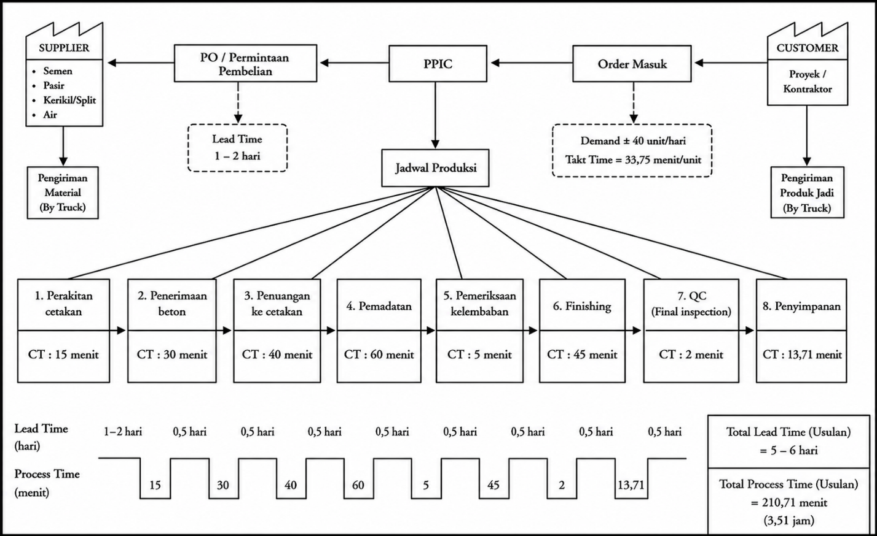
Gambar 4 Future State Map
Persentase VA, NNVA, dan NVA Setelah Perbaikan
1. Persentase VA Setelah Perbaikan
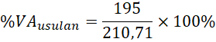
2. Persentase NNVA Setelah Perbaikan
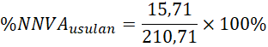
3. Persentase NVA Setelah Perbaikan
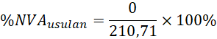

KESIMPULAN
Penelitian ini menunjukkan bahwa penerapan lean manufacturing dengan pendekatan value stream mapping efektif dalam mengidentifikasi pemborosan (waste) serta meningkatkan efisiensi proses produksi buis beton di PT. Beton Precast Kraton Sriwijaya. Berdasarkan hasil process activity mapping, proses produksi terdiri atas 6 (enam) aktivitas value added (VA) dengan total waktu 200 menit (86,2%) dan dua aktivitas necessary non value added (NNVA) dengan total waktu 32 menit (13,8%), sehingga total waktu proses produksi sebelum perbaikan mencapai 232 menit.

Hasil identifikasi menunjukkan bahwa pemborosan utama terjadi pada proses penyimpanan, pemadatan, pemeriksaan kelembaban, penuangan ke cetakan, dan finishing. Analisis menggunkaan fishbone diagram menunjukkan bahwa penyebab utama terjadinya produk reject dipengaruhi oleh faktor manusia, metode kerja, material, mesin, dan lingkungan kerja. Berdasarkan hasil tersebut, diusulkan beberapa tindakan perbaikan berupa penerapan standarisasi prosedur kerja, penerapan sistem First In Frist Out (FIFO), penataan area penyimpanan, serta penyusunan standard operating procedure (SOP) untuk memperlancar aliran proses produksi.

Implementasi usulan perbaikan yang divisualkan melalui future state mapping mampu menurunkan total waktu proses produksi dari 232 menit menjadi 210,71 menit, atau berkurang sebesar 21,29%. Selain itu, persentase aktivitas value added meningkat dari 86,2% menjadi 92,54%, sedangkan aktivitas necessary non value added menurun dari 13,8% menjadi 7,46%. Hasil penelitian ini menunjukkan bahwa penerapan lean manufacturing dengan metode value stream mapping mampu mengurangi pemborosan, meningkatkan efisiensi aliran proses produksi, serta memberikan dasar perbaikan berkelanjutan untuk menurunkan produk reject dan meningkatkan produktivitas perusahaan.

DAFTAR PUSTAKA

Y. C. Fernando, “Optimasi Lini Produksi Dengan Value Stream Mapping Dan Value Stream Analysis Tools,” pp. 125–133, 2014.
O. K. A. R. Damanik, V. M. Afma, and B. A. Haulian, “Analisa Pendekatan Lean Manufacturing Dengan Metode Vsm ( Value Stream Mapping ) Untuk Mengurangi Pemborosan Waktu ( Studi Kasus Ud . Almaida ) Analysis Of Lean Manufacturing Approach With Vsm ( Value Stream Mapping ) Method To Reduce Time Development ( Case Study Ud . Almaida ),” vol. 5, no. 1, pp. 1–6, 2017.
I. Setiawan and A. Rahman, “Penerapan Lean Manufacturing Untuk Meminimalkan Waste Dengan Menggunakan Metode VSM Dan WAM Pada PT XYZ,” Semin. Nas. Penelit. LPPM UMJ, pp. 1–10, 2021.
F. Setiawan, “Implementation of Lean Manufacturing,” vol. 7, no. 3, pp. 169–178, 2022.
B. Setiawan, I. Setiawan, H. Kurnia, M. Wahid, and H. H. Purba, “Implementasi Metode Value Stream Mapping Pada Industri : Tinjauan Literatur Sistematis,” pp. 103–116, 2020.
I. Setiawan, O. Sihar, P. Tumanggor, and H. H. Purba, “Value Stream Mapping : Literature Review and Implications for Service Industry,” vol. 23, no. 2, pp. 155–166, 2022.
M. N. Irsyad and S. Hartini, “Value Stream Mapping Sebagai Alat Analisis Dalam Lean Manufacturing : Analisis Bibliometrik,” vol. 19, no. 1, pp. 35–45, 2024.
N. Oktober, M. Bashori, E. Ismiyah, and D. Andesta, “G-Tech : Jurnal Teknologi Terapan,” vol. 7, no. 4, pp. 1643–1652, 2023.
J. Teknologi and B. Cahyaputri, “Waste Identification Using the Value Stream Mapping ( VSM ) Method on the PT XYZ Transparent Bar Soap Production Line,” vol. 1, pp. 27–34, 2024, doi: 10.52330/jtm.v22i1.194.
“Analisis penerapan”.
B. Wahyu, D. Nugroho, U. T. Yogyakarta, K. Yogyakarta, and V. S. Mapping, “JAPTI : Jurnal Aplikasi Ilmu Teknik Industri MEMINIMASI WASTE PROSES PRODUKSI DENGAN JAPTI : Jurnal Aplikasi Ilmu Teknik Industri Volume 5 , Nomor 1 , Maret 2024 , pp 40-52,” vol. 5, pp. 40–52, 2024.
P. Studi, P. Profesi, U. Katolik, I. Atma, and M. Linear, “Jurnal Indonesia Sosial Sains,” vol. 3, no. 12, pp. 1615–1620, 2022, doi: 10.36418/jiss.v3i12.753.
P. Komarudin, M. Huda, and S. A. Arum, “Jurnal Bisnis Net Volume : 8 No . 1 Juni , 2025 | ISSN : 2621-3982 EISSN : 2722-3574 Optimalisasi Proses Produksi Untuk Meningkatkan Efisiensi Operasional Di Perusahaan Manufaktur ( Study Manajemen Lean Manufacturing Dalam Meningkatkan Efisiensi Perusahaan ) Jurnal Bisnis Net Volume : 8 No . 1 Juni , 2025 | ISSN : 2621-3982 EISSN : 2722-3574,” no. 1, pp. 23–28, 2025.
Y. Mauluddin, D. Kurniadi, and F. N. Abdulah, “Perencanaan Sistem Informasi Manufaktur Berbasis Engginering To Order dan Make To Order,” pp. 26–34, 2024, doi: 10.33364/algoritma/v.1-1.1393.
P. T. Mandala and L. Utama, “Analisis Lean Manufacturing Pada Aktivitas Proses Produksi di,” pp. 59–68.
T. W. Sari et al., “Analisis Penyebab Reject Part A Pada Proses Produksi,” vol. 10, no. 1, pp. 22–30, 2025.
V. Issue, P. Studi, T. Industri, F. Teknik, and U. A. Surabaya, “JUTIN : Jurnal Teknik Industri Terintegrasi Pengendalian Kualitas Produk Rak Display Guna Mengurangi Cacat di UD . Afareza Rajarak,” vol. 7, no. 2, pp. 933–942, 2024, doi: 10.31004/jutin.v7i2.27713.
V. Issue, A. Wijaya, and S. Mundari, “JUTIN : Jurnal Teknik Industri Terintegrasi Pengendalian Kualitas Untuk Meminimumkan Kecacatan Produk Sprocket ( Studi Kasus : Pt . Xyz ),” vol. 6, no. 3, pp. 545–564, 2023.
N. I. Muvidah, E. W. Yunitasari, P. Studi, T. Industri, and U. S. Tamansiswa, “Pengendalian Kualitas Produk Menggunakan Lean Six Sigma dan Fuzzy FMEA Dalam Upaya Menekan Kecacatan Produk,” vol. 7, no. 2, pp. 86–95, 2023.
D. Sumarsono, W. Widiasih, P. Studi, T. Industri, and D. Pareto, “Produk Dengan Pendekatan Peta Kendali P Serta Usulan Perbaikan,” vol. 4, no. 1, pp. 1–16, 2024.

